1 使用fiddler抓包分析(抓不同类型的包)

安桌端抓包设置：

a fiddler端:

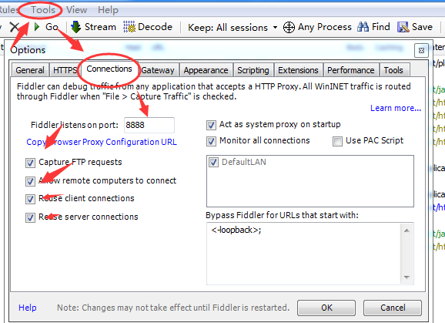

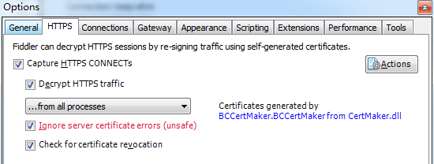

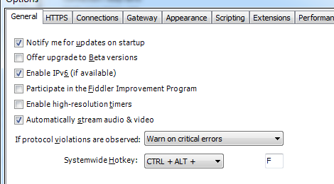

B 移动端:

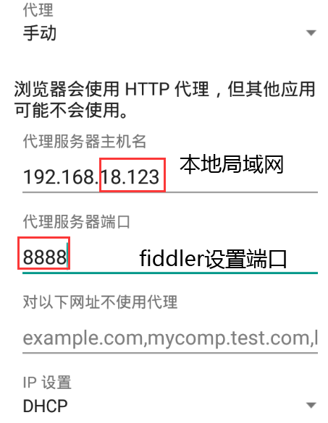

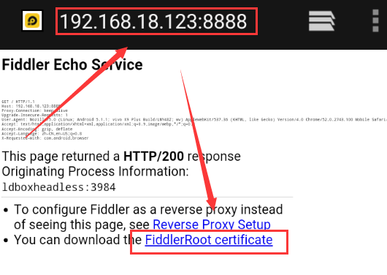

下载完成后，安装文件，输入一个名字，然后继续，在输入一个密码完成安装

设置好后重启浏览器

Fiddler拦劫app升级包

A 在fiddler下找到升级请求链接如：[www.baidu.com/updateversion](http://www.baidu.com/updateversion)

在返回数据拦内找到版本数据,在用notepad打开修改版本号如给2改成0在另存为，保存数据文件

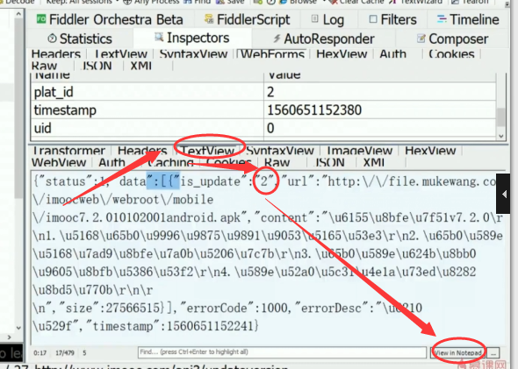

B 在fiddler下选中该接口,添加刚保存的文件,进行拦劫

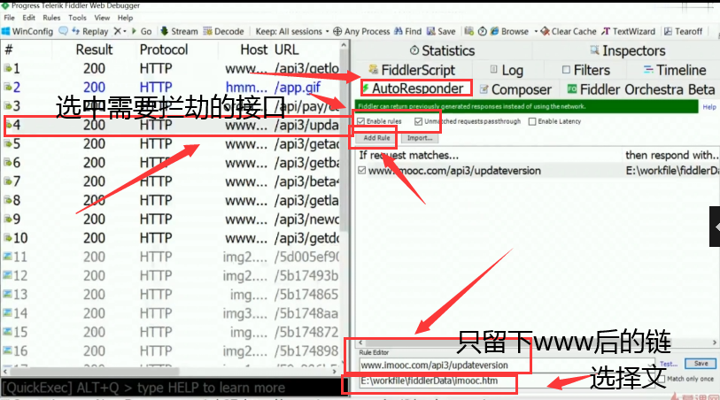

只显示指定域名接口

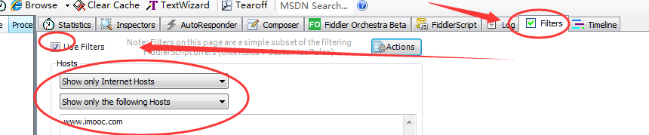

过滤掉js,img等接口

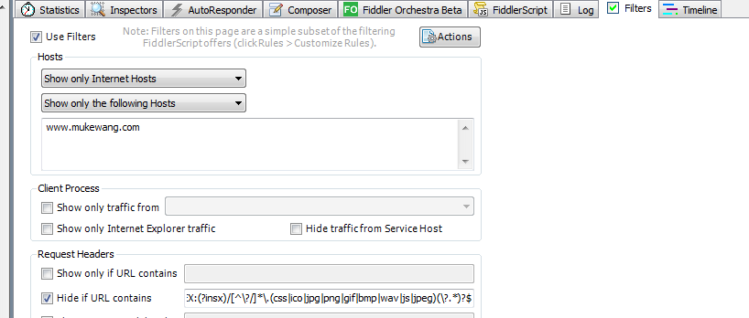

REGEX:(?insx)/[^\?/]*\.(css|ico|jpg|png|gif|bmp|wav|js|jpeg)(\?.*)?$

Fiddler接口测试

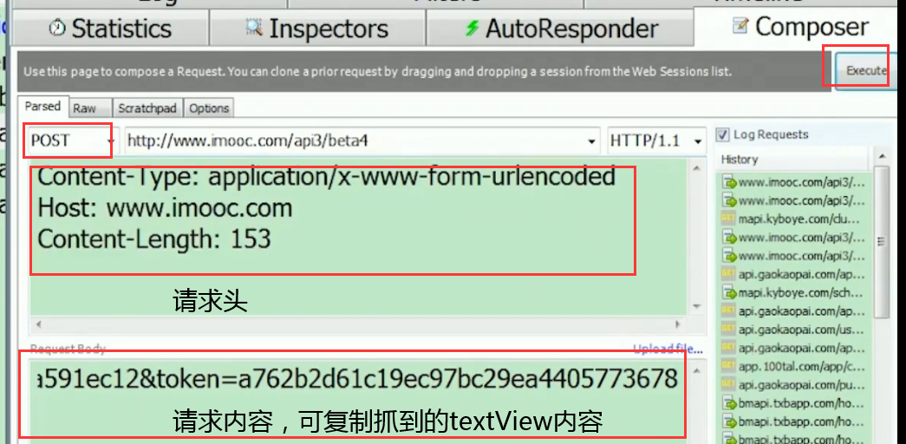

1 简单的get与post请求

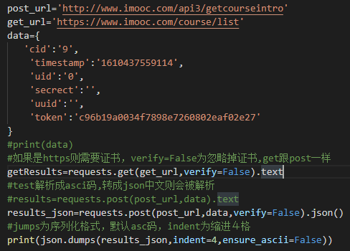

2 上传图片(webforms内容如下，在python内转成的文件数据如代码所示)

